=> Lektion 5.2: Lösung

Lektion 5.3: Ein etwas größeres Netzwerk
Jeder, der zu Hause das Internet verwendet, betreibt ein eigenes Netzwerk. Dazu kann man Router verwenden, muss es aber nicht. Möchte man dein Netzwerk über Grenzen (im übertragenen Sinne) hinweg vergrößern, so muss man Router (Gateways) verwenden, was bereits in voriger Lektion bereits behandelt wurde. Netzwerke lassen sich theoretisch „unendlich“ vergrößern - und werden dabei immer schwieriger zu konfigurieren!


Aufgabe 19
Entscheide, ob folgende „Nachrichten“ geroutet werden müssen.
Nr. | Sender IP | Sender Subnetz-Maske | Empfänger-IP | Empfänger Subnetz-Maske | geroutet | nicht geroutet
1) | 134.60.1.2 | 255.255.255.0 | 134.60.1.3 | 255.255.255.0
2) | 134.60.2.2 | 255.255.255.0 | 134.60.1.3 | 255.255.255.0
3) | 134.60.2.2 | 255.255.255.0 | 158.40.3.3 | 255.0.0.0
4) | 158.10.3.2 | 255.0.0.0 | 134.60.1.3 | 255.255.255.0
5) | 158.10.3.2 | 255.0.0.0 | 158.40.3.3 | 255.0.0.0
Falls du dir nicht sicher bist, gib zunächst eine Vermutung ab und entscheide, nachdem du mit Filius gearbeitet hast.
Erstelle nun mit Hilfe von Filius ein Netzwerk, welches die Adressen aus obiger Tabelle mit Subnetzmaske enthält. Verwende dafür optional einen oder auch zwei Vermittlungrechner und speichere dein Ergebnis unter aufgabe19_1.fls bzw. aufgabe19_2.fls ab.
Als Hilfestellung kannst du dich an diesem Bild orientieren. 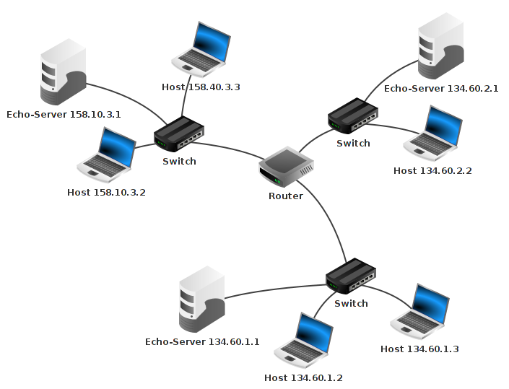

Aufgabe 20
- Öffne in Filius die Datei wan_1.fls (Datei umbenennen).
- Vervollständige die Routingtabellen (Weiterleitungstabellen) der Router R1, R2 und R3 so, dass jeder Rechner an jeden anderen Rechner eine Nachricht senden kann.
- Teste deine Verbindungen mit Hilfe der Eingabezeile und des Ping-Befehls.
Hinweis: Zum Überprüfen helfen die „blinkenden Leitungen“ oder letztlich die Lösung.
Wer das schnell geschafft hat, darf sich an einem schwereren Beispiel austoben! Vervollständige auch hier die Routingtabellen.

=> Lektion 5.4: Routen im Internet
=> Übersicht: Netzwerktechnik

